**Изначально Вышестоящий Дом Изначально Вышестоящего Отца**

**Третий курс Синтеза Ипостаси**

**Изначально Вышестоящего Отца**

**41 (9)**

**Проницание Отца-человек-субъекта.**

До-ИВДИВО Всеедина

**Изначально Вышестоящего Отца.**

**Краткое содержание (конспект)**

**ИВДИВО Крым**

**06-07.07.2024**

**41/161/281/401/521 Сорок первый Синтез Изначально Вышестоящего Отца**

**Проницание Отца-человек-субъекта.** До-ИВДИВО Всеедина**Изначально Вышестоящего Отца.**

Изначально Вышестоящий Отец

**4032/1984/1472/960/448**

Изначально Вышестоящий Аватар Синтеза Изначально Вышестоящего Отца Кут Хуми Синтез Синтеза Изначально Вышестоящего Отца

**Изначально Вышестоящий Дом Изначально Вышестоящего Отца**

448. 64. ИВДИВО Отец-человек-субъекта Отец-человек-землянина

1. Стяжание Архетипической Всеедины номера синтеза курса, архетипических октавы и метагалактики в продолжении курсов, горизонтом номера Синтеза ИВО:

* Рождением Свыше в архетипической: метагалактике, октаве, всеедине
* Новым Рождением количеством/качеством Ядер Огня Синтеза архетипической: метагалактике, октаве, всеедине:

- всех видов организации материи:19.807.040.628.566.084.398.385.987.584до-ивдиво реальностей До-ИВДИВО Метагалактики Человек-Служащего

- 1048576 Октавных Метагалактик

- 2048 Всеединых Октав

* Стяжание 2560 синтез-частей, преображение Ядер Абсолюта ИВО и Абсолюта ФА подготовки каждого
* Метагалактическими частями Человека Метагалактики по всем видам организации материи, октавными частями Посвящённого по всем Октавным Метагалактикам и всеедиными частями Служащего по всем Всеединым Октавам подготовки каждого
* Тела Человека/Посвящённого/Служащего/Ипостаси курса Синтеза ИВО частей Архетипов ИВДИВО
* Стяжание пяти жизней - Человеческой, Посвящённого, Служащего, Ипостаси и ивдивной жизни Архетипов ИВДИВО
* Наделение Ядром Синтеза и Частью ИВАС Кут Хуми
* Наделение Ядром Синтеза и Частью Изначально Вышестоящего Отца
* Трансляция всех имеющихся Накоплений, Компетенций, Степени и Реализации каждого в Архетип ИВДИВО
* Трансляция 4 ИВДИВО-зданий каждого (частного и трёх мировых) в Архетипы ИВДИВО
* Наделение ивдивной жизнью синтезом 4 видов жизни: Человека, Посвящённого, Служащего и Ипостаси ракурсом достигнутой Антропности, Компетентности, Полномочности и Реализованности в ИВДИВО

1. Стяжание:

* 4.951.760.157.141.521.099.596.496.896 Ипостасных, 4.951.760.157.141.521.099.596.496.896 Трансвизорных и 4.951.760.157.141.521.099.596.496.896 Синтезтел каждого в Архетипической Метагалактике,
* 262144 Ипостасных, 262144 Трансвизорных и 262144 Синтезтел Архетипической Октавы горизонта Синтеза ИВО курса,
* 512 Ипостасных, 512 Трансвизорных и 512 Синтезтел в Архетипической Всеедины горизонта Синтеза ИВО курса,

взрастанием Огня, Духа, Света и Энергии с заселением Отец-Человек-Землянами с фиксацией физического мира данной реализации физически.

1. Стяжание Синтезирования и Творения семи Частей ИВО каждого текущего Синтеза ИВО:

425. 41. проницание Отец-человек-землянина

361. 41. мерическое тело Отец-человек-землянина

297. ИВДИВО-тело меры Отец-человек-землянина

233. 41. тело Отец-человек-землянина До-ИВДИВО Всеедины

169. 41. прапроницание Отец-человек-землянина

105. 41. прамерическое тело Отец-человек-землянина

041. ИВДИВО-тело прамеры Отец-человек-землянина

1. Стяжание внутренней организации 64-рицей Внутренней Философии, Внутренней Парадигмы, Внутренней Энциклопедии, Внутреннего Учения каждого
2. Явление ИВА ИВО и семи Аватаров ИВА ИВО текущего Синтеза ИВО:

Изначально Вышестоящий Аватар Синтеза Изначально Вышестоящего Отца Себастьян Синтез Меры Изначально Вышестоящего Отца

Изначально Вышестоящий Аватар Синтеза Изначально Вышестоящего Отца ДонанСинтез Мерики Изначально Вышестоящего Отца

Изначально Вышестоящий Аватар Синтеза Изначально Вышестоящего Отца Афанасий Синтез ИВДИВО-Тела Меры Изначально Вышестоящего Отца

Изначально Вышестоящий Аватар Синтеза Изначально Вышестоящего Отца Отец-Человек-Землянина До-ИВДИВО Всеедины ИВОСинтез Тела Отец-Человек-Землянина До-ИВДИВО Всеедины Изначально Вышестоящего Отца

Изначально Вышестоящая Аватаресса Синтеза Изначально Вышестоящего Отца Виктория Синтез Прапроницания Изначально Вышестоящего Отца

Изначально Вышестоящая Аватаресса Синтеза Изначально Вышестоящего Отца Сара Синтез Прамерического тела Изначально Вышестоящего Отца

Изначально Вышестоящая Аватаресса Синтеза Изначально Вышестоящего Отца Вена Синтез ИВДИВО-Тела Прамеры Изначально Вышестоящего Отца

1. ИВДИВО-разработка 16-ного ракурса Человека, Компетентного, Полномочного и Извечного горизонта текущего синтеза ИВО
2. ИВДИВО-развитие 16-ного ракурса деятельности Человека, Компетентного, Полномочного и Извечного горизонта текущего синтеза ИВО
3. Стяжание Станцы, Абсолюта, Пути, Эталона, Тезы, Стати и Синтеза степени реализации текущего Синтеза ИВО
4. Стяжание Частей ИВО ивдивной жизни каждого 16-ного ракурса Эволюции, Антропности, Реализации, Извечности горизонта текущего синтеза ИВО
5. Стяжание Сердца - уровня Совершенного Сердца каждого 16-ного ракурса Антропности горизонта текущего синтеза ИВО
6. Темы устоявшейся реализации: ИВДИВО ИВО (решением ИВАС КХ и ВлСи): **Мера ИВО**.**Столица синтезфизичности Отец-Человек-Субъект-Землян Планетой Земля Изначально Вышестоящего Отца**
7. Семь Планов Синтеза ИВО семи Частей горизонта текущего синтеза ИВО
8. Шесть книг ивдивной жизни Человека, Компетентного, Полномочного и Извечного в Архетипе ИВДИВО
9. Лично-ориентированный синтез Большого Космоса Позиции Наблюдателя и Антропного принципа
10. 3 ИВДИВО-Метагалактическое/3 ИВДИВО-Октавное/ 3 ИВДИВО-Всеединое/ 3 ИВДИВО-Извечное/ 3 ИВДИВО-Метаизвечное/ 3 ИВДИВО-Октоизвечное/ 3 ИВДИВО-Всеизвечное/ 3 ИВДИВО-Суперизвечное Посвящение/Права Синтеза Изначально Вышестоящего Отца
11. **4009/1961/1449/937/425**
12. Изначально Вышестоящий Аватар Синтеза Изначально Вышестоящего Отца Себастьян Синтез Меры Изначально Вышестоящего Отца
13. **Столица синтезфизичности Отец-Человек-Субъект-Землян Планетой Земля Изначально Вышестоящего Отца**
14. 425. 41. проницание Отец-человек-землянина

**Согласовано ИВАС КХ 08072024**

**Краткое содержание (конспект)**

***1 день 1 часть***

**14.00.(время по Москве)**

**Вступление.**

**Об условиях развертывания 41 Синтеза Изначально Вышестоящего Отца.**

Синтез накануне Съезда ИВДИВО, накануне каникул. Много обновлений.

**Об Интенсиве Внутреннего Образования:**

«Мероприятие получилось очень качественным и 1 июля на следующий день Изначально Вышестоящий Отец ввёл нас в новый Синтез.

Новый виток нового Синтеза Изначально Вышестоящего Отца.

Входим в сам новый Синтез Изначально Вышестоящего Отца как таковой.

**О компетенциях и реализациях**

**14.04.**

**41 часть Проницание Отца-человек-субъекта.**  42- Провидение, 43 - Прозрение.

Физическое тело Изначально Вышестоящего Отца получает способность проницать. Вам на разработку 2 месяца.

**Вид материи - Мерическое**

**Ивдиво-тело меры.** Будем переключаться на разные виды мер.

**Рекомендация:**  устремитесь, чтобы сменой меры, вы вошли в новые реализации.

С 1 июля (завтра) 7й День Творения. Войти в сам Синтез реализаций и начать их синтезировать. За 2 месяца накопить новый Синтез Изначально Вышестоящего Отца.

Будем работать с 41й Организацией — **Столица синтезфизичности Отец-Человек-Субъект-Землян Планетой Земля Изначально Вышестоящего Отца.**  Ведёт Изначально Вышестоящий Аватар Синтеза Себастьян. Задача войти в Образ Столицы.

**14.13.**

С 41 Синтеза Изначально Вышестоящего Отца начинает формироваться **синтез-ядро курсового синтеза.**

В центре Столицы стяжался **Кремль.** Это стяжание было в Крыму. Продолжает фиксироваться. Нужно обновить.

Столица – это Управление, Условия, Центровка, следующая физика. Входим в следующий мир, выходим из привязки к предыдущей системности, входим в новую цельность.

**Пример:** стяжание Ипостасного Владычество, как более высокого явления. Это и есть Мера.

Мера будет «биться» с привязками, чтобы увидеть меру, чтобы войти в Ипостась явление как таковое. Начинаем входить в меру Ипостаси, входя в физику Ипостаси.

**14.21**

На 33ю Организацию ушла Иерархия. Иерархия развертывает новый Образ Столичности.

**14.22**

**Пример:** Об отношении к жителям Столицы.

Иерархический принцип сонастройки для взаимодействия.

**14.24**

Какой **главный принцип новой эпохи и Иерархии?**

- Первый среди Равных.

Изменение касаются чаще трех организаций:

* Столицы синтезфизичности Отец-Человек-Субъект-Землян Планетой Земля Иерархия
* Суперизвечно-всеизвечно-октоизвечино-метаизвечино-извечно-всеедино-октавно-метагалактической Психодинамики Отец-Человек-Субъекта
* Высшего Аттестационного Совета

4 управляет 1. Иерархия - ВАС. Столица вовне, Психодинамика внутри.

**14.29**

**Пример:**  Первый среди равных. Каждый город ищет, в чем он Столица. Каждый из нас - в чем стал Столицей?

**Рекомендация:** настроиться в том, в чем вы Первый среди Равных.

**14.31**

В названии Организации добавилось слово **«Эстетика»** вместо «Этикет».

Что такое Эстетика?

- Высшее состояние меры, чувство прекрасного, красоты, гармонии, высшее упорядоченность, организованность,слаженность.

Проницание - это «сквозь».

Пример: Почему ты так на меня смотришь?

Проницание невозможно контролировать.

Проницание возжигает Психодинамику.

Поницание - это мягкий вариант перестройки в сравнении с Поядающим огнем Иерархии, когда «**не исполнить невозможно».**

**14.39**

Какое самое главное Пламя вы разрабатываете?

- В Монаде, сколько частей столько и Пламен. Отвечает за Жизнь.

Психодинамика ставит цель раскрутить огонь Жизни Итог горящие глаза.

**14.42**

Результат Человека Изначально Вышестоящего Отца - это возжигание Пламени. Довести из Искры в Пламя, ввести в новый огонь Жизни. **Это задача.**

**Пример:** измерения, чем занимается физика как наука. Измерение идёт из меры. Итог измерения это Иерархизация. Мера начинает нивелировать измерение. Слово вовне есть ложь. Не судите - этому обучает Себастьян.

Мера начинает синтезировать новые Правила. На 33 Синтезе Изначально Вышестоящего Отца стяжали Правила, на 41 Синтезе их просто нет.

**Задача 41 Синтеза** - пересинтезировать новые Правила и войти в новую меру.

**14.47**

**К Практике 1**

О ядрах синтеза миров. Закалка Физического Тела. Ваше Тело способно к 16ти Синтезам 16ти реализаций (синтез Архата, Адепта...)?

**Примеры** подтверждения степеней реализаций. А ты этот Синтез выдерживаешь физически, синтезом трех миров? Выдержать синтез Физическим телом.

**Командная задача на 2 дня Синтеза**: взрастить и воспитать меру Физического тела Изначально Вышестоящего Отца в выражении реализаций.

**14.52**

**Почему важна тема миров?**

Первый синтез - Физическое мировое тело.

На 9м Синтезе - Тонкое мировое тело, офизичивание Тонкого мира.

**Вопросы тонко-физической цивилизации:**

**Где ещё находится столица?**

- Вся Планета Земля. Себастьян ведёт международные организации (БРИКС).

В чем сила БРИКС?

- Первый вариант новых полюсов принятия решений.

- Разные валюты.

- «Молодые и голодные» - сила нового, инноваций, не «Старый свет» (южно- американский, африканский, восточные регионы). Сгущается сила пассионарности по планете. Центры пассионарных источников действия.

Регулировку межгосударственных организаций осуществляет Изначально Вышестоящий Аватар Синтеза Себастьян. Это столичные процессы, рождается Столица.

**Планета как Столица - это следующая мера и цельность.**

«Умали не прикасаясь», поэтому Изначально Вышестоящий Отец Планету начал выводить в новые выражения.

**15.04**

В июле усвоение, августе у вас будет применение 41 Синтеза. Крым - Столица.

**Пример** развития масштабности Мышления. Единицы по Планете.

Вопрос взаимоорганизации нас с Планетой, в какие бы космосы мы с вами ни вышли.

**15.07**

**К Практике 1**

Стяжаем 6 видов меры. Пять от Человека до Учителя, и 6ая - Ивдивная.

В чем мера Человека?

У Посвященного - Репликации, у Служащего – Созидание, у Ипостаси - Творение, у Учителя - Любовь. У Человека - Жизнь.

**15.10**

Пример: Вам 50лет, а сколько из них вы жили? И это не равно 50.

Мера Посвященного такова, хватает ли силы меры на репликацию.

**Пример:** Чему могут научить Должностно Полномочные, если не действуют сами тем, что предлагают другим.

**15.17**

**Пример** Высшей Школы Синтеза Изначально Вышестоящего Отца, когда по итогам Интенсива мы предложили продолжить подготовку у Изначально Вышестоящих Аватаров Синтеза.

Расти за счёт другого - это вампиризм. Другое дело - в командном синтезе мы все растём. **Это пример** Проницания.

Встраиваемся в 41 Синтез. Стяжаем 6 видов меры, просим развить меру в следующее выражение. Будьте готовы освободиться от старых мер, войти в стяжание новой меры.

**15.23. - 15.40**

***Практика 1***

* *Вхождение в 41 Синтез Изначально Вышестоящего Отца. Инструменты. Форма.*
* *Стяжание 6 видов Меры.*
* *Освобождение от старых мер.*
* *Вхождение в новую меру* Изначально Вышестоящего Отца

**После**

Внутреннее состояние меры - это **состояние невесомости** в реализации Ипостасности Изначально Вышестоящим Аватарам Синтеза. Входя в новую меру, всеми нижестоящими видами частностей уметь мочь от них раскрепоститься.

Внутренне уловить волну синтеза. Внутренняя интуитивная открытость.

Метрика - пространство между разными реальностями, тончайшие связи, невидимые. Проницание - это пятая физика в пятой 8рице.

**15.46.**

Проницание работает с физикой миров. Знаем, но не всегда проницаем. Проницательность - это тонкое выражение. Тонкий мир находит свою реализацию в физическом. Какое у нас проницание, которое позволяет проницать все миры? Это Мощь Проницания.

**15.48**

Где же Столица, кроме 2049 архетипа ИВДИВО и Крыма (дзен)? Вернёмся к этому вопросу завтра.

**Пример:** Практика сна есть не у всех цивилизаций. Пример умения «заказывать сны». Это Проницание, вплоть до процесса управления снами.

Ночная подготовка - это также, хватает ли Проницания в процессе расшифровать. Это Мощь. Тонкое мировое тело внутри строится Мощью.

Итак,

1 Синтез Изначально Вышестоящего Отца – Физическое мировое Тело

9 Синтез Изначально Вышестоящего Отца – Тонкое мировое Тело

17 Синтез Изначально Вышестоящего Отца – Метагалактическое мировое Тело

25 Синтез Изначально Вышестоящего Отца – Синтезное мировое Тело

33 Синтез Изначально Вышестоящего Отца – Правила и Поядающий огонь

41 Синтез Изначально Вышестоящего Отца – Проницание

**15.53**

Миры - это выражение ИВДИВО.

Метагалактика ФА и 4 мира.

При стяжании следующего архетипа, к миру прибавляется следующее кол-во реальностей.

64 Метагалактики вошли в фиксацию ИВДИВО на ПЗ.

С Нового года Изначально Вышестоящий Отец установил выражение Физического мира: был 16 теперь 32ричный.

**Схема для Метагалактического Космоса**

32-64-96-128 всего 320 - это Мир ИВДИВО

**см фото рис. с доски**

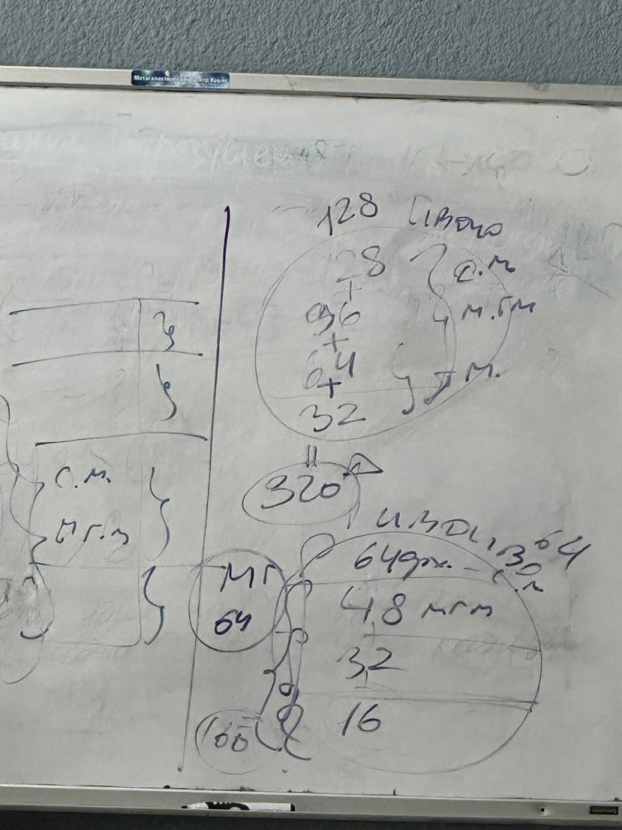

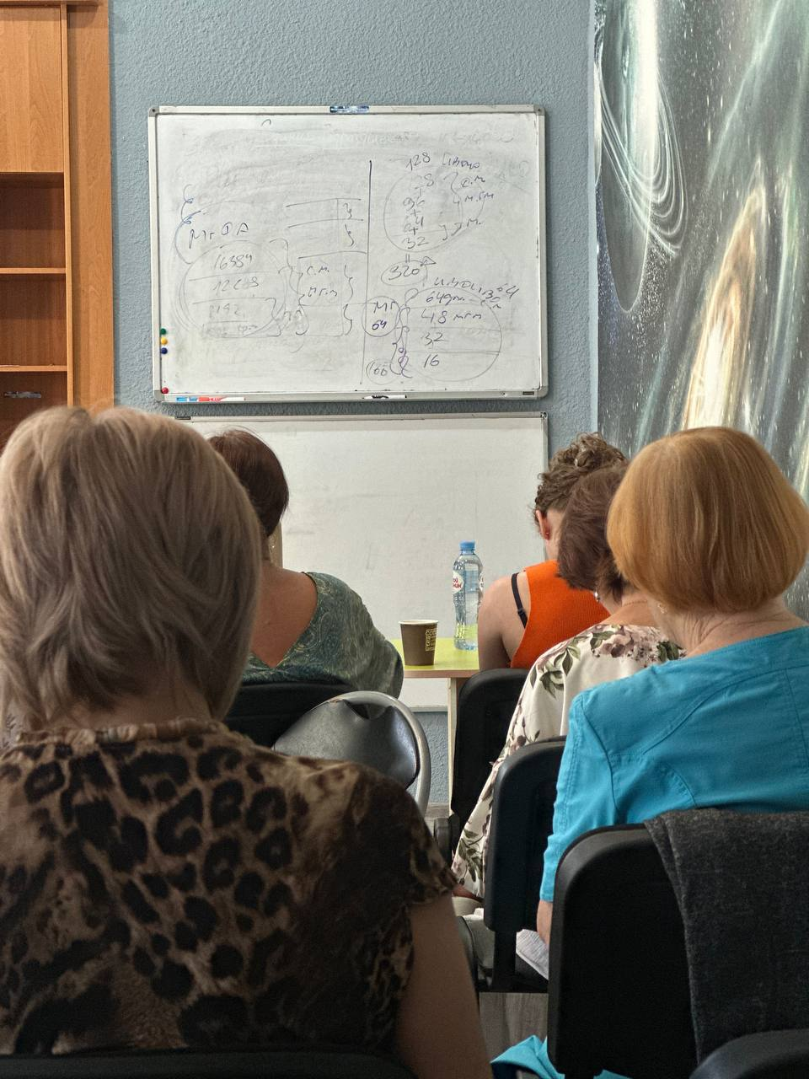

**15.59**

В Октавах (освоен) 51 архетип.

Во Всеедине – 20 архетипов. В каждой Всеедине Космоса есть Миры.

Начинает синтезироваться в единый Столп Мира ИВДИВО.

**320 х 5 видов Космоса = 1600 ядер си миров по 5ти видам Космоса.**

**Зачем?**

- Для баланса и равновесия.

У Должностно Полномочного - **1533**ядер синтеза плюс Академические и т.п. Итого, примерно **1600.**

В Теле 2 вида ядер: ядра синтеза, которые стяжаем на Синтезах Изначально Вышестоящего Отца, и ядра синтеза миров.

Баланс - Мера выравнивает. Соизмеримость наступила. Ядра Синтеза миров между позвонков.

Пятиконечная звезда 5ти видов Жизни.

Шестиконечная звезда **см рис.**

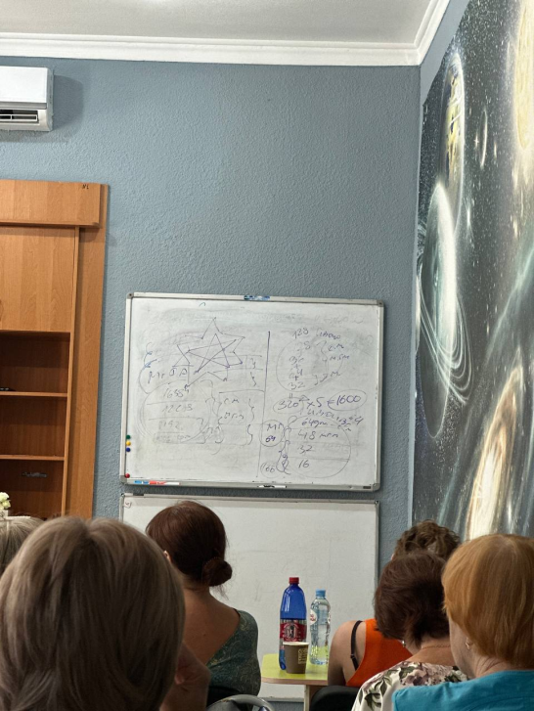

**Рекомендация:** Учиться проницать Миры.

Как вы 41 ядро синтеза реализуете в мирах?

Наша Цивилизация единственная получила право реплицировать Тела, благодаря Столице.

**16.06**

Если мы перестанем реализовывать Синтез Изначально Вышестоящего Отца, Отец перестанет нам давать новый Синтез. Поэтому необходимо реализовывать Синтез вовне.

Об Интенсиве.

**К Практике 2**

Идём в следующую практику. Стяжаем ядра синтеза миров. Плюс обновился стандарт синтеза. Сегодня нужно стяжать сам Стандарт.

**1м курсом Синтеза** - осваивается 1й Метагалактический Космос, 1 Синтез - 1 Архетип.

**2м курсом Синтеза** - два Космоса. Осваивается 1-16 Октав и плюс вторые с 17 по 32 Архетипа Метагалактического Космоса.

**3й курс Синтеза** - осваивает 16 Архетипов Метагалактического Космоса с 33 по 48, с 17 по 32 Архетипы Октавного Космоса и во Всеедине - 1-16 Архетипов

В первый день будем стяжать Стандарт. Нарабатываем Стандарт.

Во второй день 5 архетипов. Как идёт в ИВДИВО.

Почему так важно и полезно? Будет разработка в 3х видах Космоса. Люфт активаций.

**Рекомендация:** Продумать практики, исполнять во всех трех видах Космоса, какую практику в каком архетипе сделать лучше?

Не стяжаем на синтезе Тела.

На сегодня в 23 Метагалактике. На первом Синтезе стяжают и Тела и Абсолют.

**16.19.**

Практика классическая – Рождение Свыше и Новое Рождение.

Нам надо закрепиться во Всеедином Космосе.

У Человека – Метагалактические части, у Посвященного - Октавные, у Служащего -Всеединые части. Метагалактику начали Проницать, только начали осваиваться в Октаве. Во Всеедине нас нет пока.

**Всеединый космос** - это материализованный Дух. Космос Духа. Воплощенный материализованный Космосом Дух. Не всегда человеческий.

Из реализаций тройка - это Служащий.

**Мг Космос видит нас как Человека, Октавный Космос - как Посвященного, во Всеедине ожидают нашего Служения.**

**Рекомендация:** Акцентировать внимание на Всеедином Космосе. Действуем.

***16.32 17.01***

***Практика 2***

* *Стяжание 1600 ядер Синтеза Миров 5ти видов Космоса в реализации 5ти видов Жизни.*
* *Стяжание Нового Рождения и Рождения Свыше в 9 Всеедине, 25 Октаве, 41 Метагалактике.*
* *Трансляция и перевод частных ИВДИВО-зданий миров в Архетипы 3х видов Космоса.*
* *Стяжание по 75 Космических Сил, Магнитов, Столпов, ИВДИВО ракурсом Всеединого, Октавного, Метагалактического Космосов*
* *Просьба ввести каждого из нас в Стандарт освоения Архетипов Всеединого, Октавного, Метагалактического Космосов*
* *Стяжание Проницания Миров трех видов Космоса, миров ИВДИВО каждого вида Космоса.*
* *Тренинг Изначально Вышестоящего Отца.*

**После**

1. Было сложно - стяжали три вида Космоса
2. Во Всеедином Космосе - 2048 Архетипов

В Октавном Космосе - 1048576 (1024 на 1024 видов материи).

В Метагалактическом Космосе – виды материи и виды организации материи.

1. Стяжали 41+25+9 по 75Космических Сил, Магнитов, Столпов, ИВДИВО. Это новая четверица.
2. Проницание миров синтезом трех видов Космоса. Был тренинг от Изначально Вышестоящего Отца.

Проницание учит распознавать видеть Миры.

**Изначально Вышестоящий Отец сказал:** когда вы проницаете Синтезный мир, что вы видите?

- Огневещество

Проницание Огнем дает возможность увидеть Синтезный мир. Проницали Поле, как 25ю частность, поле 9й Всеедины.

Проницание Метагалактического мира - это Вещество. Как Плотность, Субстанция.

Проницание Тонкого мира - проницали Мощь.

Познавая миры, мы видим ракурсом -огне, -духо, -свето вещества.

**Проницание учит видеть Жизнь Космоса, а это Частности.**

Поэтому был акцент на Частности, Субъектный подход.

**Пример**: что Есмь Источник Жизни?

- Не сколько Вода, а Изначально Вышестоящий Отец. Показано в фильме «Интерстейлер».

В тренинге была настройка на Космос, на Жизнь им, какие Поля, Вещество. Проницание окончательно переводит в **иную физичность**, за ней глубина, где развертывается все во всем. Проницание будет перестраивать нас на Живой Космос.

**Рекомендация:** Можно сделать такую же практику в 25 (Октавном), 41 (Метагалактическом) Архетипах

**Перерыв 25 мин.**

***1 день 2 часть***

**17.41**

Будем входить в ещё одну практику 3х видов Космоса

9й горизонт - Практика

**Рекомендация:** продумать три вида практики в трех видах Космоса.

**Стандартные практики в Архетипах:**

1.Новое Рождение и Рождение Свыше (перенос ИВДИВО-зданий..)

2.Тела

3.Абсолют Фа в Архетипах, Абсолют Изначально Вышестоящего Отца - это выше + 1. Иерархизация Абсолютного огня.

4.О.Фа стяжаем для человечества в Метагалактике Фа, но разрабатываемся в видах Космоса

5. Стяжание самого 41Синтеза - это практики освоения 3х видов Космоса.

**Этими практиками мы осваиваем Космос.** Количество переходит в качество. Чем выше идём, тем глубже разрабатываемся.

**17.53**

**Мера – это**

Ме - Метагалактика и

Ра - Отец (Солнечный «опускаем»).

Мера – это Метагалактическое выражение. А значит, ведём, развиваем Меру в Октаву и во Всеедину. **Это Путь развития Меры.**

Следовательно, для Всеедины в три раза ярче гореть. Вопрос не в количестве, а в качестве глубины Жизни.

**17.57**

**Пример:** разбег разработанности во внутреннем мире или в 4097 или в Мг Фа. Необходимо разрабатываться всеми видами Космоса. Синтезировать 512 Мг. Максимум 2560 частей и 2560 реальностей.

Проницание любит Меру. Проницаете Иерархически и вы не можете нарушить Меру каждого.

**18.01**

**Для Воли какая будет Мера?**

**- Свобода Воли.**

В горизонте Столицы учимся проницать Меру.

**Пример:** все готовы стяжать Будду, но есть ли Мера подготовки Будды? Мера - это объективный эффект.

В тренинге Изначально Вышестоящего Отца показали, как жители Столицы Планетой земля мы должны проницать Космос. Столица проницает все над, чем она столичествует. Столица Планетой Земля - это Проницание всеми видами Космоса, иначе это будет не совсем Столичный подход.

Проницание - это не Взгляд, но имеет вариант Взгляда.

Всегда оставляет последствия. Какой результат проницания?

- Следы.

Если вы как Столичный сканирует, что мы несем Истину Изначально Вышестоящего Отца другим цивилизациям, это верно.

В Космосе, что остаётся в итоге Проницания?

**Мы проницаем Космос, Космос проницает нас.**

- **Остаются фрагменты Синтеза.** Видят ядра Синтеза. В выражении Космоса звучит сам Синтез. За счёт стяжания Учения Синтеза физически.

**18.13**

2-3 цивилизации растут Синтезов. Но у одной больше внешний эффект.

**Итак:**

**Что стало условием возможности стяжать Столицу?**

Синтез Изначально Вышестоящего Отца

Синтез Изначально Вышестоящего Отца физически

ИВДИВО физически

ИВДИВО для человечества Планеты Земля.

Главный принцип Столицы – **принцип Ботхисатв**: стяжал сам - отдай другим.

**18.17**

**Примеры** как Проницание ловит Образы Условий.

1. **принципа исполнены подтверждаем принцип Столицы.**

**К Практике 3**

Стяжаем три вида Меры, синтез метрик параметров и т.п. в трех видах Космоса.

Компетенция - это тоже наша Мера границы нашей компетентности.

Знать и блюсти Меру можем. **Ключевой момент - научиться Проницать Меру**. Проницание учит не доводить, когда это скажется на Жизнь, оберегает, ведь на кону Жизнь. **Пример** участия в 41 Синтезе месячного младенца.

**18.26 - 18.42**

***Практика 3***

* *Три вида Меры ракурсом трех видов Космоса*
* *Стяжание пяти базовых Практик в освоении видов Космоса архетипически.*
* *Стяжание Проницания Мерой Метагалактического, Октавного, Всеединого Космоса.*
* *Стяжание Практики действия в трех видах Космоса в синтезе базовых Практик.*

**После**

**Рекомендация:** Обратите внимание на стяжание трех видов Мер

В Мг на кол-во Мг. Это первый общий подход. У нас 41 Мг и у каждого своя Мера 41ричной синтез-архетипичности. Сколько и какие практики были в этих архетипах у вас?

**Иерархичность встраивается не по Стандарту стяженного, а по глубине разработанности.**

**Пять Практик выводит нас из нуля в единицу.**

Мера - это результат Практик. Это Эстетика. От Образа Жизни до Практики. И Образ Жизни становится Метагалактическим. В каждом виде Космоса свои Практики.

**18.51**

Переход в Октаву привнес **новые два вида Тел**. До этого знали в Метагалактике только Трансвизорные.

С Октавы начали разрабатываться **Синтез и Ипостасными телами**.

Учимся Проницать Источник.

Плюс с Октавы стало **«мало» Внутреннего мира,** появились Внутренний Космизм, Вселенскость....

**Результат Извечного - смогли осознать Ивдивную Жизнь.**

**Всеедина принесла переход по архетипам.**

Этим Синтезом начали Проницать Практики. Когда вся Практика ИВДИВО перешла на следующий этап.

Источник практики - это Изначально Вышестоящий Отец. В следующем виде Космоса можем проницать новую практику.

**Примеры:** Галактическая практика - божественно рабские отношения

Сейчас встраиваемся в новое выражение Галактики.

**18.58.**

**О Компетенциях и реализациях**

Оставались Посвящения и Планетарные и Солнечные. Для чего?

- Это шанс перехода.

После 22.02.2022 завершены все виды Посвящений прошлого.

Нам нужно будет овладеть Планетарными Посвящениями, Солнечными Статусами и Галактическими Творящими Синтезами. Как - пока не знаем. Надо найти разработать и войти в это.

**19.01**

**Компетенции обновлены - Распоряжение 7 от 02.07.2024г.**

256 = 16х 16

Компетенции

Планеты Земля

Солнечной системы

Галактические

Метагалактические

Виды Космоса….

Вечный Сверхкосмос

ИВДИВО

Аватаров Синтеза

Аватар Ипостасей

Изначально Вышестоящего Отца

Всего 16 видов каждой из Компетенции от Посвящений Должностных Компетенций

Далее идут 16 реализаций от Ученика до Отца:

Ученик

Архат

Адепт

Ману

Будда

Майтрейя

Христос

Человек Изначально Вышестоящего Отца

Посвященный

Служащий

Ипостась

Учитель

Владыка

Аватар

Отец

Должностно Полномочный ИВО

**Пример первых 16ти Планетарных Компетенций (Распоряжение 7 от 02.07.24):**

16. ИВДИВО-Планетарных Должностных компетенций Изначально Вышестоящего Отца ПланетарногоДолжностно Полномочного Изначально Вышестоящего Отца

15. ИВДИВО-Планетарных Ивдивостей Изначально Вышестоящего Отца Планетарного Отца Изначально Вышестоящего Отца

14. ИВДИВО-Планетарных Иерархизаций Изначально Вышестоящего Отца Планетарного Аватара Изначально Вышестоящего Отца

13. ИВДИВО-Планетарных Полномочий Совершенств Изначально Вышестоящего Отца Планетарного Владыки Изначально Вышестоящего Отца

12. ИВДИВО-Планетарных Синтезностей Изначально Вышестоящего Отца Планетарного Учителя Изначально Вышестоящего Отца

11. ИВДИВО-Планетарных Творящих Синтезов Изначально Вышестоящего Отца Планетарной Ипостаси Изначально Вышестоящего Отца

10. ИВДИВО-Планетарных Статусов Изначально Вышестоящего Отца Планетарного Служащего Изначально Вышестоящего Отца

09. ИВДИВО-Планетарных Посвящений Изначально Вышестоящего Отца Планетарного Посвящённого Изначально Вышестоящего Отца

08. Планетарных Должностных компетенций Изначально Вышестоящего ОтцаПланетарного Человека Изначально Вышестоящего Отца

07. Планетарных Ивдивостей Изначально Вышестоящего Отца Планетарного Христа Изначально Вышестоящего Отца

06. Планетарных Иерархизаций Изначально Вышестоящего ОтцаПланетарного Майтрейи Изначально Вышестоящего Отца

05. Планетарных Полномочий Совершенств Изначально Вышестоящего ОтцаПланетарного Будды Изначально Вышестоящего Отца

04. Планетарных Синтезностей Изначально Вышестоящего Отца Планетарного Ману Изначально Вышестоящего Отца

03. Планетарных Творящих Синтезов Изначально Вышестоящего Отца Планетарного Адепта Изначально Вышестоящего Отца

02. Планетарных Статусов Изначально Вышестоящего Отца Планетарного Архата Изначально Вышестоящего Отца

01. Планетарных Посвящений Изначально Вышестоящего Отца Планетарного Ученика Изначально Вышестоящего Отца

**См. фото рис. с доски**

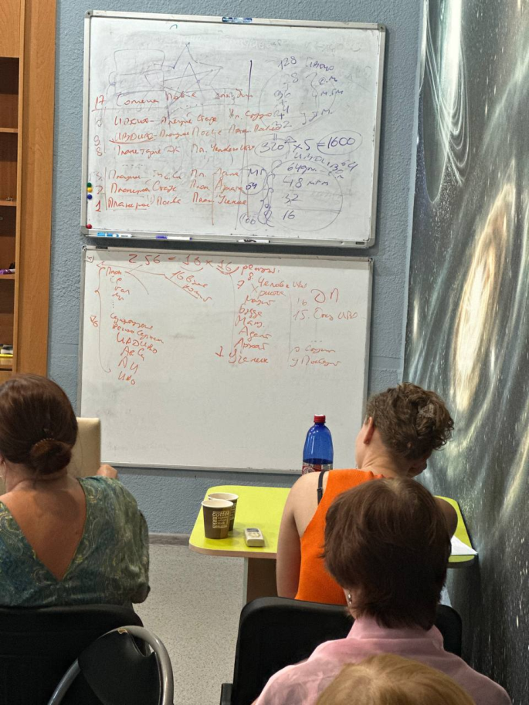

**19.10.**

**Пример** падшего Будды.

**К Практике 4**

Пойдём преобразимся на новый Стандарт и преобразить Меру

**Пример** Фалеса (Аргивянина)

Идём в подготовку к Кут Хуми и завтра стяжаем Компетенции.

Количество насыщенностей - это минимально было кол-во в.о.м. Теперь написано - «по подготовке».

Система стяжаний идёт по видам Космоса.

Уточните это у Кут Хуми.

Ранее были Метапланетарные Компетенции, теперь первые три, скорее, для индивидуальной разработки. На Синтезе, скорее, по видам Космоса.

**Рекомендация:** В духе мы можем вспыхнуть памятью наделения нас Посвящениями. Если вспыхнет, просите Изначально Вышестоящего Отца загасить их. Мы этой практикой завершаем предыдущие Посвящение и старые пути.

**19.23**

Иногда после командных практик звучат **рекомендации** индивидуально повторить стяжание, потому что в командном исполнении мы можем что-то не заметить индивидуально важное для себя.

***19.25 - 19.43***

***Практика 4***

* *Стяжание 256 Компетенций и насыщенности их*

*Завершение всех предыдущих путей реализаций решением Изначально Вышестоящего Отца, Кут Хуми.*

* *Стяжание Меры Физического Тела*
* *Стяжание 256 Путей реализации всего стяженного.*

**После**

Стяжали 256 путей - это столичный подход. Все пути должны реализовываться. Пути в т.ч. дорогами, которые постоянно строятся в столицах.

Богатство путей, которыми можно пройти.

Чем больше путей, тем разнообразнее Жизнь.

Стяжали меру Физического тела. Изменение Меры части. Проницание разрабатывает Меру частей

**К Практике 5**

Входим в Викторию Проницания. Идём к Себастьяну. Попробуйте проницать какая у вас Виктория. **Виктория учит проницать Викторию.**

Не привыкли проницать Победы. «Страдания - мера всего» (знакомо), страданиями привыкли расти.

Нас ждёт ночная учёба с Викторией в Проницании ваших Викторий.

***19.50***

***Практика 5***

* *Стяжание двух частей Проницание и Прапроницание Изначально Вышестоящего Отца*
* *Стяжание 5ти видов Проницания от Человека до Учителя.*
* *Синтезов Проницания и пять видов Победы в реализации Человека, Посвящённого, Служащего, Ипостаси, Учителя.*
* *Ночная подготовка*

***2 день 3 часть***

***(*время по аудиозаписи)***

**Итоги ночной подготовки**

Глубокая перестройка новыми Компетенциями и реализациями - главная тема в ИВДИВО на сегодня.

Проницание дает истинность происходящего.

**00.03**

**О Съезде ИВДИВО.**

Закладка нового Синтеза и Огня на новый год. Это дни Творения в ИВДИВО. Максимальная концентрация синтеза и огня Кут Хуми. Можно войти в глубину Проницания Изначально Вышестоящего Отца, Изначально Вышестоящего Аватара Синтеза Кут Хуми. Пойти в синтез, который ведёт для ИВДИВО. Возожгите Проницание, когда на физике глубина внутренней неизреченности, недеяния внутренне не замирает, а входит в новую глубину синтеза.

Верим и идём, хотя можем не понимать. Встроиться в неизреченность, глубину проницания.

**00.06**

Проницание - вышколенная подготовка, свойство, качество Ученика. Включается чистое Ученичество.

**Вопросы Себастьяна по итогам ночной подготовки: уровни проницания**

**Что вы проницаете?**

Архетипы и это тоже проницаем Внутренней Отцовскостью, Образом Изначально Вышестоящего Отца, деятельностью.

Проницание – практика, которая активирует Психодинамику и требует практику.

Проницаем Жизнь! Как вы проницаете свою жизнь?

Сканирование восприятия разных условий.

Видение разных видов путей. Дает и выводит на вариации (9 позиция в ИВДИВО- разработке). Куда эти пути могут вывести, найти, видеть развилки, посмотреть, какие могут быть вариации.

**Проницание за вас не сделает выбор, а покажет, даст возможность выбора.**

**00.14.**

**Пример** отношения к Судьбе, гадание на Судьбу. Вариант попытки Проницания. Проницание - это ученическая подготовка и мужество принять.

Дает инструменты включиться в сотворение Плана синтеза, дает возможность управления условий, способность изменить их. Осознать и при необходимости изменить. **Закон Пути: по синусоиде - быстрее дойдёшь**.

**Себастьян** вел ночную подготовку на **Проницание Пути.** Должен гореть огонь Меры в ИВДИВО каждого. Это первый вывод. Проницаем Жизнь.

**00.20**

**Вопросы Себастьяна: как вы проницаете Жизнь Посвященного Служащего и т.д.**

6ю видами Мер мы активировали новые виды Проницания.

Полезно учиться проницать новые виды Жизни.

**Пример** из погружения: объем в 1,2,3м видах Жизни, а в 4й свобода перспективы, свобода неосвоенные просторы. Пространство внутренних реализаций всегда вдохновляли Дух.

**00.23**

**Что вы мечтаете достичь в Синтезе?** Проницание нацелено вперёд.

**- Проницание Жизни и самого явления Жизни. Это первое**

**Чем вы проницаете?** Что проницает Душа, Сердце, Разум, каждая часть.

- Фундаментальности Изначально Вышестоящего Отца

*Свои частности можно и не увидеть. Когда частности переходят в фундаментальность, вы начинаете это проницать.

Когда вы ловите частности вовне?

- Когда вы проницаете, чем вы проницаете, что?

Вы можете проницать, что есть внутри. Из чего часть состоит?

- Из огня, духа, света, энергии. Из вида материи. Стяжаем вид материи.

**Входя в Проницание частями, мы проницаем виды материи, то, из чего формируется часть, частность. Каждая часть проницает видами материи.**

**00.32**

**Какими видами материи вы проницаете?**

Каждая часть должна проницать 64 видами материи. Это первостепенная практика Ученика.

**Пример** Левушки. Не переходя куда-то, а частью развернуть астральный, ментал и т.д. Проницание дает этот образ, ты считываешь, например, астрал.

Интуиция - часть 4го горизонта, предполагает Мышление. Это ниже Проницания, оперирует нижестоящими частями.

Поэтому части и виды материи. **Часть вида материи концентрирует вид материи, чтобы часть проницала вид материи.** Интуиция видит образами. Проницание идёт вглубь.

**00.37**

Проницание работает частями, огнем, духом, светом, энергией, видами материи, от Человека до Компетентного, Полномочного, Извечного, где Извечный проницает Огнем.

**Итоговый вывод Изначально Вышестоящего Аватара Синтеза Себастьяна: Это Ученичество другого порядка**.

**Пример:** У Учителей было проницание Духом. Левушку обучали, одготавливали, проницая его Дух, воспитывали его..именно так...к 4т от научимся проницая свет концентрировать мудрость.

**00.41**

Идём к Изначально Вышестоящим Аватарам Синтеза, подводим итоги ночной подготовки, устремляемся включиться и разгореться разными видами действия, уловить некоторые моменты. Синтез сложен, нужно в него встроиться, есть шанс только, иногда, один в жизни. **Нужно воспитать Проницательность, чтобы заметить условие, как игольное ушко.** В каком состоянии должна быть часть, чтобы проявить Проницание. «Дай вам Отец жить в эпоху перемен!» Проницание сработало.

- Избыточность, активность, обостренность, высшее состояние накала части. Возможность не пограничности, но в метрике быть, на лезвие, в состоянии обостренности. Это сиюминутный эффект на гигантских скоростях.

Высшее состояние скорости - это отсутствие гравитации, перестаём чувствовать скорость...и видим мельчайшие детали.

Разрабатывая практики, научиться доводить до накала. **Если ты практикуешь и по итогам ничего не изменилось, это была не практика.**

**Рекомендация:** Разнообразием практик доводить до пика и обостренности.

**00.51.**

Проницание - это резкая часть.

**Пример** практики Мории – «**Cкальпель Cлова**». Не обидеть, но помочь разрешить. Проницание - Скальпель внутренней практики.

**Сарказм** переходит в состояние Физического тела язвами, причиняя боль. При сарказме - расковырял и оставил так.

«Чёрный юмор» - это хорошо. Темное переходит в светлое Дзеном.

Сарказм не вскрывает и ещё больше вдавливать. Отсюда благодарность хирургу, что вырезал. Осознаешь, видишь, включаешься, перестраиваешься.

**К практике 6**

Идём к Изначально Вышестоящему Аватару Синтеза Себастьяну

**Расчет координат:** 4032 — 32+9 номер организации.

***01.27 -01.54***

***Практика 6***

* *Итоги ночной подготовки.*
* *Действие с Изначально Вышестоящим Аватаром Синтеза Себастьяном (4009 Арх) в разработке Реализаций и 256 Компетенций.*
* *Тренинг с Изначально Вышестоящими Аватарами Синтеза Себастьяном Викторией в разработке части Изначально Вышестоящего Отца*
* *Вхождение в Проницание Огня, Духа, Света, Энергии Человеком, Компетентным, Полномочным, Извечным.*
* *Тренинг Проницания Человеком Энергией Жизни Человека*
* *Тренинг Проницания Компетентным Светом Жизни Посвященного*
* *Тренинг Проницания Полномочным Духом Жизни Служащего*
* *Тренинг Проницания Извечного Огнем Жизни Ипостаси*
* *Стяжая 4 практики Проницания Огня, Духа, Света, Энергии, вхождение в Практику Проницания Синтеза.*
* *512 Проницания 512ти часте*й
* *Проницания Пути каждого из нас.*

**После**

**Рекомендации:**

Некоторые стяжание - Неизреченно, не обсуждаем с другими.

Не всегда доходит до выраженного Слова

Если что-то не понравилось, идём к Изначально Вышестоящим Аватарам Синтеза Кут Хуми Фаинь, Изначально Вышестоящему Отцу и просим преобразить.

По видам Проницания обращаемся к ИВАС Себастьяну.

По вопросам Проницания частями - к ИВАС Виктории.

Проницание действует не внешними Образами, а Внутренне.

Просить показать разные условия. Очень действенная практика.

Чем выше Жизнь, тем яснее Огонь. Тем яснее видится!

Будем разрабатываться 4мя видами практики.

**К Практике 7**

Проницая, проницаем Меру. ИВДИВО- тело Меры

Изначально Вышестоящие Аватары Синтеза Афанасий Вена

**Задача части:**

Проницание разных видов Мер обстоятельств, отношений, погруженности в тему.

**Пример:** Мера Управленца - передать другому, чувствовать состояние предельности условий. Очень полезная практика, мера вовлеченности в событие, перестраивает систему координат, «где тебя будет больше и меньше». Мера вам сигналит - вы должны быть сейчас здесь. Уход от фанатизма, гибкость.

Пример усвоения синтеза после ведения. Одновременно со Служением практика чистки однажды продолжалась несколько дней. Мера - понятие движимое.

Учимся разрабатывать Меру. Задача самим разрабатывать часть, а не просто стяжать у ИВО и просит у Кут Хуми. Как вы учитесь разрабатывать и синтезировать новые виды Мер?

Мера движения, мера ощущения, мера чувств.

**Пример:** дал волю чувствам, выплакал, освободил тело и пошёл дальше.

64 вида частностей и 64 вида Меры, которые начинаем осваивать.

Проницание уводит из суеты, иерархизирует, гармонизирует, балансирует, рождает внутреннюю здравость. Идём к Афанасию Вене, которые разрабатывают разные виды Мер.

***01.46 - 02.12***

***Практика 7***

* *Стяжание ИВДИВО-тело Меры, ИВДИВО-тело Прамеры прамеры.*
* *Взаимодействие с Изначально Вышестоящими Аватарами Синтеза Афанасием Веной (3881)*
* *Стяжание гармонизации и баланса видов Мер, высшую степень и Гармонию меры явлением прямой Меры Изначально Вышестоящего Отца*
* *Стяжание Меры Изначально Вышестоящего Отца, Высшей степени гармоничности разных видов Мер*

**После**

В стяжании показали, как сообщаются 64 вида мер по частностям.

Полезная практика, чтобы натренировать побыть в этом состоянии. Видеть новые состояния меры.

Невесомо нежное состояние. Гравитация уходит.

**Рекомендация:** Набыться им (этим состоянием), чтобы оно включалось.

**Пересинтезирование Меры, изменение меры ведёт к изменению Образа Жизни не только физически.**

**Пример:** когда тянет на поддержание чистоты Физического тела. Проницаешь какое вещество лишнее в Теле или необходимо.

О ситуациях в подразделении. Выводит на перестройку Меры. Меры Огня этой ситуации. Обсудил, поработал, разрешил за два дня, иначе Синтез съедается, когда затянули ситуацию.

Лучше, чтобы ресурс синтеза шел на поддержку каждого в переходах и перестройках синтез-архетипически, а не на «съедание», особенно в подразделении Воли. **Не оттягивая, ситуацию решать!**

**02.25**

**К Практике 8**

Стяжаем Мерическое тело и Прамерическое тело Изначально Вышестоящего Отца. Проницание - это инструмент, который помогает отпсиходинамить этот вид материи. 64 вида Проницания 64мя видами материи. **Метрика проницает живое состояние материи.**

Здесь и сейчас.

Проходит линией Огня и показывает, что сейчас происходит в астрале, эфире. Что для вас сейчас актуально

Изначально Вышестоящие Аватары Синтеза Донан Сара.

Изначально Вышестоящий Аватар Синтеза Донан воплощался в Америке. Созвучность имени с именем одного из лидеров этого континента.

Входит в команду Себастьяна.

**Рекомендация:** Следите за ситуацией (новостями) Посвященно. Можете некоторые ситуации проницать. Было бы полезно смотреть новости, дебаты у Себастьяна.

Донан, в том числе организуется со страной.

А+мерика аннигиляция всех мер.

Изначально Вышестоящая Аватаресса Синтеза Вена - биологически по венам огонь.

Сара - раса, Жизнь.

**02.23**

Где Изначально Вышестоящие Аватары Синтеза?

Логически действуем (научиться понимать, как считаем куда идти)

Главный Архетип во Всеедином Космосе на 41 Синтезе - 9 - До-ИВДИВО Всеедина.

Тело Отец-Человек-Землянина До-ИВДИВО Всеедины ИВО.

Будем знакомиться с Изначально Вышестоящими Аватарами Синтеза. Могут много рассказать про ситуацию в целом. Не по новостям

***02.36 - 02.57***

***Практика 8***

* *Стяжание Мерического, Прамерического Тела Отец-человек-землянина*
* *Стяжание семи Практик семи частей 41го Синтеза Изначально Вышестоящего Отца*

**После**

Тренируемся и разрабатываемся видами материи, проницаем видеть суть записей в огнеобразах видов материи.

7 практик семи частей.

Практика - 9 горизонт ИВДИВО-разработки

9й вид реализации Человек Изначально Вышестоящего Отца. Человек - это синтез частей

**Отстроиться на практики частей**. Не просто стяжаем, возжигаем часть, но и осознанно **ведём практику части**.

Что такое практика части?

**Пример:** практика Души - практика молитвы.

**Рекомендация:** Найти для каждой части практику. Это профессиональный подход в развитии Человека.

***2 день 4 часть***

**Творение Практики**

О практике.

Сама Практика углубляет виды мерностей.

Проницать целеполагание практики, а далее позволять себя вести этим синтезом и огнем - **это Ипостась**.

Этапы практики были расписаны в учебном пособии. На 3 курсе вы уже включаетесь в процесс Творения Практики. Проницание будет давать метрики перехода.

Ступени - Иерархический сленг. Проживаете метрику, что было и что стало?

**Практика должна иметь следующие результаты действия.**

**Внутренне озадачьтесь этим. Само содержание субъядерности должно поменяться.**

**00.06**

**О Столице.**

Вопрос с 1го дня. Планета Земля в 2049 Архетипе (на сегодня).   
По новостям первостяжаний ИВДИВО - происходит переход на 8912 Архетип. Но должна быть практика как Синтез и Воля Изначально Вышестоящего Отца. Акт.

**К Практике 9**

**Будем действовать сейчас в Столице.**

**Где ещё Столица?**

Сейчас столиц больше, чем государств.

Столица ИВДИВО – ИВДИВО-полис Изначально Вышестоящего Отца – 4097 Архетп.

Везде, где фиксируются частные ИВДИВО-здания - является Столица!

Это для Должностно Полномочных.

**00.17.**

Здания людей, где могут быть? От 2 до 16384, 4-16-64 этажей.

Здания по мирам - это тоже масштаб Столичности Планетой Земля.

**Где мы - там Столица.** **Каждый из нас - становится явлением Столицы.**

**00.22**

**Что свойственно Столице?**

*руководство ИВДИВО Крым – ИВАС Иосиф.

**Центровка**

Центр технологий, экономики финансов....

Стольность (пред престолом) как прямая фиксация Отца.

**Как вы с Себастьяном разрабатываете Столичность Симферополя и Крыма?** Это сознательная разработка каждого с ИВАС Себастьяном.

Развить город до состояния Столичности.

Столица Философии, Учения, Парадигмы.

**00.28**

Выйдем к Изначально Вышестоящему Аватару Синтеза Себастьяну, будем слушать, что мы будем делать в развитии Столицы

Мираклевый тренинг в Столице Планетой Земля. Это для землян.

В Столице ИВДИВО разные районы разных цивилизаций...

**Стяжание Столицы - одно из важнейших достижений, именно Столицей был зафиксирован принцип Светскости.**

Столица всегда фиксирует синтезирует объективную меру, гипертрофирует явления, эпицентр состояний разных территорий. **В москвичах видна вся страна.** Столица отражает всю территорию, руководство отражает все население, глава Совета отражает всю Команду.

***00.32 - 01.00***

***Практика 9***

* *Мираклевый тренинг в ИВДИВО-полисе Столицы Планетой Земля на 2049 Архетипе ИВДИВО.*
* *Стяжание Образа Столицы Планетой Земля Ивдивного Космоса. Обновление возжигание Кремля Столицы*

* Мэр столицы Себастьян. ИВАС Серапис тоже был руководителем. Это один горизонт и Аватары Синтеза общаются между собой по вопросам Столицы.

**После**

Все, что увидели, все ваше. Разработка с Себастьяном на 2 месяца.

Разработка Образа Столицы и Кремля Столицы.

Столица чего является третья по счету от Солнца.

Столица Энциклопедичности, энциклопедичности видов разработок.

Сейчас минимум общения с другими цивилизациями.

Не во всех полисах ведётся синтез.

**Пример:** итогом общения Владык Синтеза с Иерархами, Изначально Вышестоящим Отцом стало начало ведения Учения Синтеза в полисе.

Мы первые вошли в ведение Энциклопедического синтеза.

**Варианты действия в столице:**

- спортивный комплекс

- технологическое направление(освоение машин других скоростей)…

Внутренняя предрасположенность наша учитывалась.

Себастьян ведёт всех руководителей.

**01.10**

**Эстетика Человека Изначально Вышестоящего Отца**

Поведение, светское общение - это к Этике.

Эстетика - побуждающе пробуждающее явление. Эстетично, изящно, как Ты это сделал?

Эстетика **Человека Изначально Вышестоящего Отца**

Когда не отражаются разные состояния...

**Эстетика частностей.** Насколько ваши Смыслы гармонично сложены. Эстетика поступков - это из Эстетики Частностей.

Красота - это к стандарту Красоты для нас

Эстетика из Меры каждого.

Эстетика частей - это Эстетика частностей. Физическое тело уже эстетично, как часть Изначально Вышестоящего Отца.

Эстетика Внутреннего мира, Космизма и т.п. 16 видов внутреннего во Внутренней Философии, Парадигме, Энциклопедии, Учении Синтеза

Насколько эстетична ваша философия?

**Рекомендация:** Разработать, сложить Эстетику Внутренней Философии с Себастьяном. Эстетика части предполагает Эстетику Частности.

Эстетика видится через Внешнее.

Эстетика внутреннего мира через Эстетику философии, парадигмы, энциклопедии учения синтеза. Мы понимаем меру другого, считывая от другого меру (его эстетику). Учимся проницать эстетику другого, видя, сканируя эффекты.

**01.21**

**Эстетика Посвященного.**

Иерархизировать то, что вовне говоришь, например, другим. Просить иерархизировать, адаптировать для других.

**01.25**

**Пример** после погружения. Огонь погружения надо иерархизировать к техническому средству. Машина «растет умная», блокировалась. Фактически сработала защита. Проницание - как внутренняя защита. Лучше не через знаки, а внутренне.

**01.30**

Эстетика связана со всеми 4 мирами. Больше видим Эстетику Тонким миром.

Столица - синтез разных видов Эстетик, гармоний. Эстетика каждого у Себастьяна доведение до Эстетики Изначально Вышестоящего Отца

**01.34**

Гуляем по Симферополю

Включается огонь ИВАС Себастьяна

Есть ли Эстетика в этом?

Просим преобразить.

Пример архитектуры (с черепами). Эстетика собора Парижской Богоматери.

Какой внутренний мир, философия, парадигма - такая Эстетика. Начинаем развивать Эстетику Изначально Вышестоящего Отца, Изначально Вышестоящих Аватаров Синтеза

Действуем.

**01.38**

**К Практике 10**

Идем к Изначально Вышестоящему Отцу, к Изначально Вышестоящему Аватару Синтеза Себастьяну, стяжаем Эстетику Отец-Человек-Субъекта, 8ми видов Эстетики, Эстетики 64х Частностей. Эстетику Изначально Вышестоящего Отца. Преображаем Эстетику кин.

***01.40 -01.52***

***Практика 10***

* *Стяжание Эстетики Отец-Человек-Субъекта*
* *Стяжание 8ми видов Эстетики. Эстетики Человека, Посвященного, Служащего, Ипостаси..*
* *Стяжание Эстетики 64х видов частностей ИВ*
* *Стяжание Эстетики Изначально Вышестоящего Отца.*

**После**

**Вас ждут 2 месяца Эстетического воспитания**

**К Практике 11**

Идём в стяжание 5ти Архетипов. Вам останется стяжать (самим) 5 архетипов (см первостяжания в ИВДИВО).

Одновременно первым днем стяжали стандартом 41го Синтеза 3 Архетипа 3х видов Космоса.

3 вида Космоса сложно выдержать.

**Рекомендация:** Важно разработаться, чтобы три Космоса вами звучали.

**Одна из главных задач 3 курса: выдерживать 3 вида Космоса**. Поэтому гражданам детям н*е*чего будет делать на синтезе 3го курса.

***02.11***

***Практика 11***

*Стяжание 5ти Архетипов 5ти видов Космоса 5 видов Жизни соответствующим Космосом и Архетипом.*

*Стяжание Нового Рождения и Рождения Свыше в*

*82 Архетипической Метагалактике*

*52 Архетипической Октаве,*

*21 Архетипической Всеедине,*

*20 Архетипическо Извечине,*

*18 Архетипической Метаизвечине*

*Стяжание перевода и трансляции частных ИВДИВО - зданий мирового выражения 5ти Космосов*

*Стяжание перевода Компетенций.*

*Стяжание ядра Синтеза ИВО, части ИВО*

*Стяжание ядра Синтеза ИВАС Кут Хуми и части ИВАС Кут Хуми в 4х видах Космоса.*

*Преображение ядер Абсолюта фа и Абсолюта Изначально Вышестоящего Отца*

*Стяжание 193х Космических Сил, Магнитов, Столпов, ИВДИВО.*

**После**

Шли на скорости.

Архетипы нами зафиксировались.

Благодарность вам, что вы активно внутренне действуете.

Стяжаем Компетенции

Первые три не стяжаем.

Добавляем третьи т.к. 3 курс.

Стяжаем 4096 4097 льонов насыщенностей Посвящений и

стяжаем 8 видов Посвященого

3 + 5 по видам Космоса, итого 8 видов Посвященного.

Активируем реализацию Посвященного.

Добавляется еще реализация.

На Синтезе стяжаем +один шаг выше.

Кол-во насыщенностей 4096 4097льонов с просьбой откорректировать при необходимости.

Входим в итоговое стяжание.

1. видов Жизни, Книгу и далее по стандарту.

***02.18 -02.34***

***Практика 12***

*Стяжание Компетенций 41м Синтезом Изначально Вышестоящего Отца.*

*Итоговая.*

***Сдано ИВАС Кут Хуми 08.07.2024***

***Составила:***

*Учительница 41 Синтеза ИВО, Куратор 3го курса Синтеза ИВО с Поручением,*

*Аватаресса ИВО Высшей Школы Синтеза ИВАС Иосифа ИВАС Кут Хуми,*

*Глава Совета Синтеза подразделения ИВДИВО, ВС ИВО ЮП*